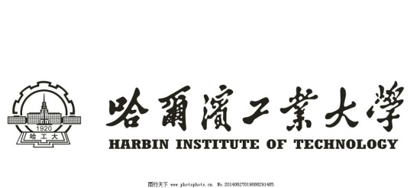

（深圳）

实验报告

开课学期： 2023春季

课程名称： 面向对象的软件构造导论

实验名称： 飞机大战游戏系统的设计与实现

实验性质： 设计型

实验学时： 16 地点： T2608

学生班级： 计算机2班

学生学号： 210110205

学生姓名： 王良希

评阅教师：

报告成绩：

实验与创新实践教育中心制

2023年4月

# 实验环境

*请填写实验所用到的操作系统和主要开发工具。*

操作系统：Microsoft Windows 21H2 19044.2486 专业工作站版。

主要开发工具：Intellij IDEA 2022.3.2。

# 实验过程

## 2.1类的继承关系

*请根据面向对象设计原则，分析和设计游戏中的所有飞机类、道具类和子弹类，并使用 PlantUML 插件绘制相应的 UML 类图及继承关系，类图中需包括英雄机、所有敌机、道具、子弹及它们所继承的父类。*

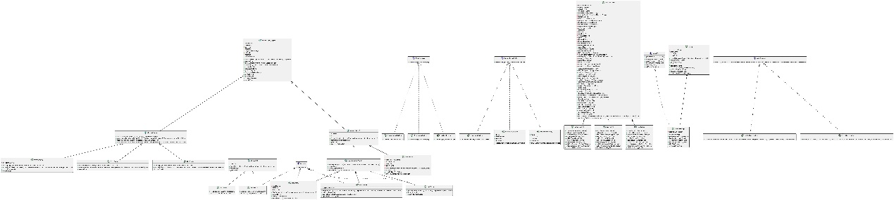

根据该UML类图，类之间的继承关系如下：

- AbstractFlyingObject是AbstractAircraft、AbstractSupply和AbstractAircraft的父类。

- BaseBullet是HeroBullet和EnemyBullet的父类。

- AbstractSupply是HealingSupply、BombSupply和FireSupply的父类。

- AbstractAircraft是HeroAircraft和AbstractEnemy的父类。

- AbstractEnemy是MobEnemy、EliteEnemy和BossEnemy的父类。

- Observer是EnemyBullet、MobEnemy、EliteEnemy和BossEnemy的实现接口。

- SupplyFactory是HealingSupplyFactory、BombSupplyFactory和FireSupplyFactory的父类接口。

- EnemyAircraftFactory是MobEnemyFactory、EliteEnemyFactory和BossEnemyFactory的父类接口。

- ShootStrategy是ScatterShootStrategy和DirectShootStrategy的父类接口。

- recordDao是recordDaoImpl的父类接口。

- AbstractGame是CommonGame、EasyGame和HardGame的父类。

## 2.2设计模式应用

### 2.2.1单例模式

1. 应用场景分析

*描述飞机大战游戏中哪个应用场景需要用到此模式，设计中遇到的实际问题，使用该模式解决此问题的优势。*

创建英雄机时需要用到此模式，并且，英雄机有且仅有一个，一旦被摧毁则游戏结束，因此在游戏中只能实例化一次英雄机。

问题1：目前在Game类中通过new的方式创建英雄机, 违反了设计原则中的单一职责原则。

问题2：不能保证英雄机的唯一性，因为外部程序可以用new的方式创造多个实例。

优势：1.保证了英雄机的唯一性，2.遵守了单一职责原则，将对象的创建和使用分离，3.降低了代码的耦合度。

1. 设计模式结构图

*结合飞机大战实例，绘制该场景下具体的解决方案（UML类图）。描述你设计的UML类图结构中每个角色的作用，并指出它的关键属性和方法。*

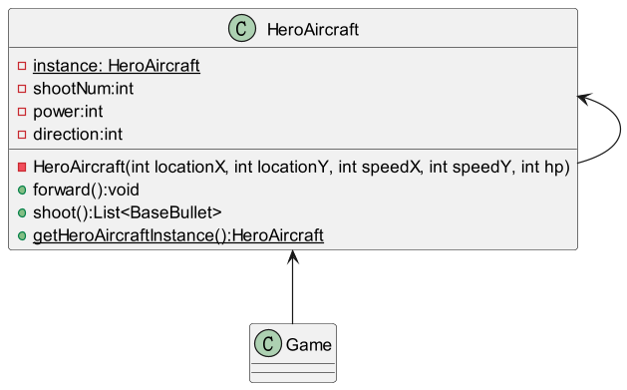

根据该UML图，每个类的作用如下：

- HeroAircraft：表示英雄飞机，在游戏中扮演玩家操纵的飞机角色，具有向前移动和射击的能力。其中静态成员变量instance用于保存唯一的英雄飞机实例，非静态成员变量`shootNum`代表发射的子弹数量，power代表英雄飞机的攻击力，direction代表英雄飞机的方向，带参构造函数用于创建英雄飞机实例，forward()方法用于使英雄飞机向前移动，shoot()方法用于发射子弹，getHeroAircraftInstance()方法用于获取英雄飞机实例。

- Game：表示游戏主程序，负责初始化游戏场景、管理游戏状态、处理游戏逻辑等。其中包含英雄飞机实例，并与英雄飞机进行交互。

### 2.2.2工厂模式

1. 应用场景分析

*描述飞机大战游戏中哪个应用场景需要用到此模式，设计中遇到的实际问题，使用该模式解决此问题的优势。*

在游戏中，敌机会源源不断从界面上方产生，需要生成Mob，Elite，Boss（暂未实现）三种敌机，敌机可以被英雄机击毁后消失，敌机也能对英雄机造成伤害。Elite，boss被击毁的时候有概率掉落3种道具中的其中一种，道具和英雄机碰撞时生效。

问题1：没有对Game类隐藏生成敌机or道具的细节,违反单一职责原则。

问题2：违反了开闭原则，因为不方便增加新类型的敌机和道具。

问题3：违反依赖倒转原则，因为创建过程面向具体实现而不是接口，如果想要增删敌机的属性，要在所有的new运算中修改。

使用工厂模式的优势：

符合单一职责原则：对game类隐藏创建细节，降低耦合度。

符合开闭原则：方便增加新的类型的道具和敌机，只需要增加新的工厂累。

符合依赖倒转原则：创建过程依赖于抽象接口。

1. 设计模式结构图

*结合飞机大战实例，绘制该场景下具体的解决方案（UML类图）。描述你设计的UML类图结构中每个角色的作用，并指出它的关键属性和方法。*

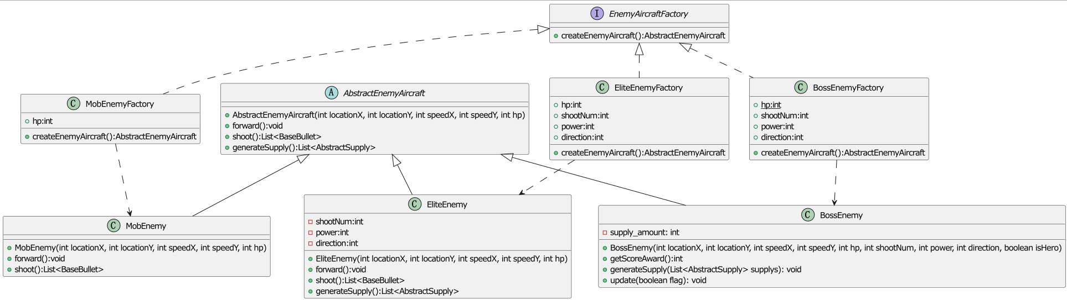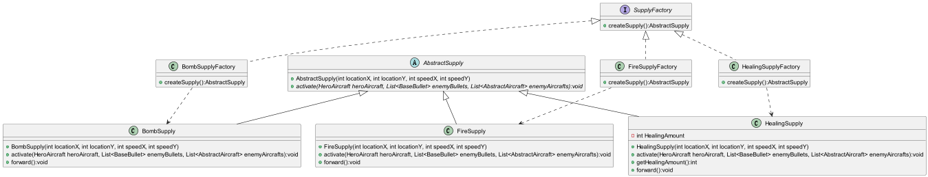

### 2.2.3策略模式

1. 应用场景分析

*描述飞机大战游戏中哪个应用场景需要用到此模式，设计中遇到的实际问题，使用该模式解决此问题的优势。*

**场景:**

在实现飞机发射子弹的时候需要用到策略模式。

**问题**

1：目前飞机发射子弹的实现过程分别是在各自的类中，重复代码多，代码难以维护，容易引入bug。

2：如果想要增加新的一种机型，或者一种新的弹道，需要修改多处代码，违反了开闭原则和合成复用原则。

**优势：**

1.策略模式可以把每一个算法封装起来， 放在独立的类中，方便替换以及新的算法的加入。

2.避免多重条件判断，可以改变使用多个if-else语句来判断相似代码的情况, 使得代码更具有维护性和可读性。

3.提供了一种代替继承的方法，既能代码重复利用， 也比继承更加灵活，可以任意扩展。

1. 设计模式结构图

*结合飞机大战实例，绘制该场景下具体的解决方案（UML类图）。描述你设计的UML类图结构中每个角色的作用，并指出它的关键属性和方法。*

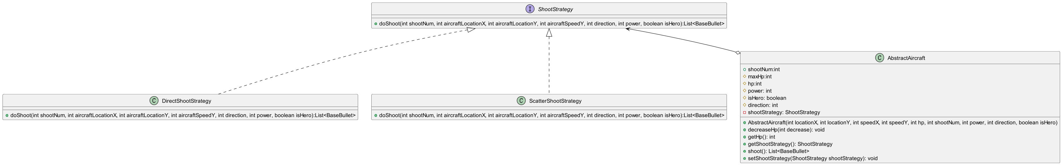

ShootStrategy是射击策略接口。

ScatterShootStrategy和DirectShootStrategy分别是散射和直射策略类, 都实现了ShootStrategy射击策略接口。

AbstractAircraft类中有一个私有的ShootStrategy类型的成员变量，其实现依赖于ShootStrategy接口，因此是聚合关系。

其中关键属性和方法如下：

|  |  |
| --- | --- |
| shootStrategy | 当前aircraft的射击策略 |
| getShootStrategy | Public的方法, 返回当前aircraft的射击策略 |
| setShootStrategy | 设置当前aircraft的射击策略 |
| shoot | 当前aircraft的射击方法 |
| doshoot | 射击策略接口中的实现算法 |

### 2.2.4数据访问对象模式

1. 应用场景分析

*描述飞机大战游戏中哪个应用场景需要用到此模式，设计中遇到的实际问题，使用该模式解决此问题的优势。*

**场景:**

在每局游戏结束之后, 可能需要保存当局游戏的得分,时间,玩家的名称,名次等等。以及玩家可能有查找某项记录，删除某项记录的需求。

可以通过数据对象访问模式来解决这些问题。

**优势：**

可以把低级的数据访问API或者操作从高级的业务中分离出来，使得访问数据的过程面向抽象，符合依赖倒转原则。同时，也能够降低代码的耦合度，因为新增的DAO层可以隔离业务代码和文件、数据库，避免业务代码直接接触数据库文件等等。

1. 设计模式结构图

*结合飞机大战实例，绘制该场景下具体的解决方案（UML类图）。描述你设计的UML类图结构中每个角色的作用，并指出它的关键属性和方法。。*

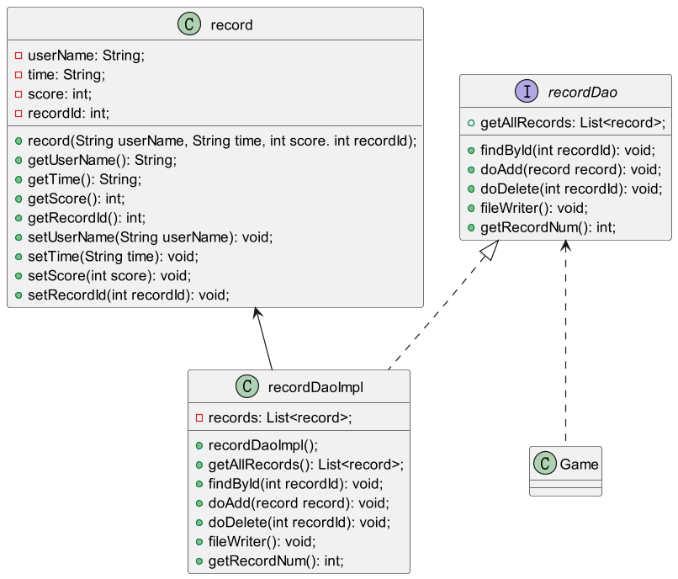

### 2.2.5观察者模式

1. 应用场景分析

*描述飞机大战游戏中哪个应用场景需要用到此模式，设计中遇到的实际问题，使用该模式解决此问题的优势。*

在飞机大战游戏中，观察者模式可以用于敌机的移动、子弹的发射和补给的生成等场景中，当这些状态发生变化时，通知订阅者进行相关的处理。

在实际设计中，使用观察者模式可以避免订阅者与被订阅者之间的紧耦合关系，提高代码的可维护性和可扩展性。例如，在飞机大战游戏中，如果不使用观察者模式，那么每个敌机、子弹和补给对象都需要手动管理其订阅者列表和通知订阅者，这样会导致代码的冗余和复杂度的增加。

使用观察者模式，可以将订阅者和被订阅者解耦，订阅者只需要实现Subscriber接口，并注册到相应的被订阅者中即可。被订阅者只需要在状态发生变化时，调用订阅者的update()方法通知其进行处理即可。这样可以大大简化代码的实现，并提高代码的可读性和可维护性。

1. 设计模式结构图

*结合飞机大战实例，绘制该场景下具体的解决方案（UML类图）。描述你设计的UML类图结构中每个角色的作用，并指出它的关键属性和方法。*

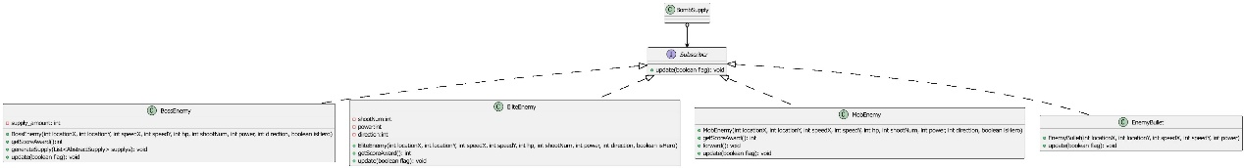

* Subscriber：表示订阅者接口，用于订阅和更新游戏状态的变化。
* BossEnemy：表示Boss敌机，具有较高的血量和攻击力，并且可以生成补给箱。其中带参构造函数用于创建Boss敌机实例，getScoreAward()方法用于获取Boss敌机被消灭后玩家能够获得的分数，generateSupply()方法用于生成补给箱，update()方法用于接收游戏状态的更新。
* EliteEnemy：表示精英敌机，与普通敌机相比，具有更高的攻击力和速度，但血量较低。其中带参构造函数用于创建精英敌机实例，getScoreAward()方法用于获取精英敌机被消灭后玩家能够获得的分数，update()方法用于接收游戏状态的更新。
* MobEnemy：表示普通敌机，是游戏中最基本的敌机类型，血量、攻击力和速度都较低。其中带参构造函数用于创建普通敌机实例，getScoreAward()方法用于获取普通敌机被消灭后玩家能够获得的分数，forward()方法用于使敌机向前移动，update()方法用于接收游戏状态的更新。
* EnemyBullet：表示敌机子弹，具有一定的攻击力和速度。其中带参构造函数用于创建敌机子弹实例，update()方法用于接收游戏状态的更新。
* BombSupply：表示炸弹补给，可以让玩家在游戏中使用炸弹来消灭敌机。其中包含一个订阅者列表，用于通知订阅者炸弹补给的生成。
* Subscriber：表示订阅者接口，用于订阅和更新游戏状态的变化，包括敌机的移动、子弹的发射和补给的生成等。其中包含一个update()方法，用于接收游戏状态的更新。

### 2.2.6模板模式

1. 应用场景分析

*请简单描述你对三种游戏难度是如何设计的，影响游戏难度的因素有哪些。描述飞机大战游戏中哪个应用场景需要用到此模式，设计中遇到的实际问题，使用该模式解决此问题的优势。*

影响游戏难度的因素可能包括以下几个方面：

1. 敌机的数量和种类：敌机数量和种类的增加会增加游戏的难度

2. 敌机的攻击力和速度：敌机的攻击力和速度越高，游戏难度越大。

3. 玩家的生命值和攻击力：玩家的生命值和攻击力越低，游戏难度越大。

4. 敌机产生概率。

5. boss机产生阈值

6. 敌机射击周期

7. 敌机数量最大值

在飞机大战游戏中，观察者模式可以用于敌机的移动、子弹的发射和补给的生成等场景中，当这些状态发生变化时，通知订阅者进行相关的处理。这样可以实现游戏状态的及时更新，并保证游戏的流畅性和可玩性。

在使用模板模式对三种游戏难度进行设计时，可以将相同的部分抽象出来，放到模板方法中实现，而将不同的部分放到具体子类中实现。这样可以避免代码的重复，并且方便后续的维护和扩展。

使用模板模式可以提高代码的复用性和可维护性，同时也可以降低代码的复杂度。模板模式可以将相同的代码抽象出来，放到基类中实现，而将不同的代码放到派生类中实现。这样可以大大简化代码的实现，并提高代码的可读性和可维护性。

1. 设计模式结构图

*结合飞机大战实例，绘制该场景下具体的解决方案（UML类图）。描述你设计的UML类图结构中每个角色的作用，并指出它的关键属性和方法。*

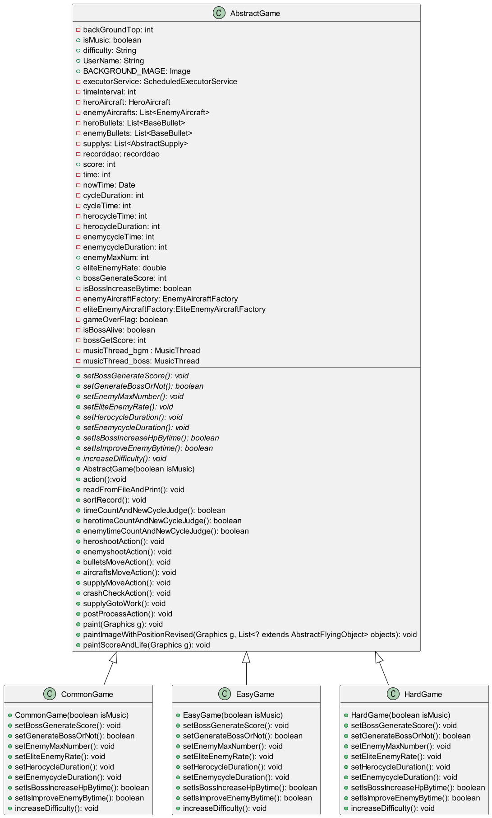

# 收获和反思

*请填写本次实验的收获，记录实验过程中出现的值得反思的问题及你的思考。*

*欢迎为本课程实验提出宝贵意见！*

**收获:**

借助飞机大战游戏的实现巩固丰富了Java编程技能, 加深了对”面向对象”的理解。

**实验中出现的问题：**

实验五实现排行榜的时候，选择通过txt文件存取数据, 因为对java中文件读写的操作不熟悉, 花费了较多时间。

实验五实现界面跳转的时候，一开始没有想到解决“游戏结束才跳转而不是一开始就跳转”，花费了很多时间Debug为什么一开始游戏就跳转页面，后来才想到用MAIN_LOCK，wait(), notify()的解决方法

**建议:**

可以把实验中出现的各个关键知识点对应地制作独立的Demo, 让学生了解一下大致的写法但不用太仔细。

可以把实验课和理论课相结合，即在理论课刚开课就可以短暂地穿插实验课，这样可以马上利用刚刚在理论课上学的知识点。